INFORME DE PONENCIA PARA PRIMER DEBATE.

Doctor
JULIO CÉSAR TRIANA QUINTERO
Presidente Comisión Primera
Cámara de Representantes Bogotá

E.S.M.

Referencia: Ponencia para primer debate del Proyecto de Acto Legislativo No. 052 de 2021 Cámara “Por medio del cual se establece el internet como derecho fundamental”.

En los siguientes términos rindo ponencia para primer debate del proyecto de acto legislativo de la Referencia, al cual fui designado como ponente por la Mesa Directiva con el fin de que se ponga a consideración para discusión de la Comisión Primera de la Cámara de Representantes.

Cordialmente,

INTI RAÚL ASPRILLA REYES
Representante a la Cámara por Bogotá

INFORME DE PONENCIA PARA PRIMER DEBATE EN CÁMARA DEL PROYECTO DE ACTO LEGISLATIVO NO. 052 DE 2021 CÁMARA “POR MEDIO DEL CUAL SE ESTABLECE EL INTERNET COMO DERECHO FUNDAMENTAL”.

- ANTECEDENTES DEL PROYECTO
- OBJETIVO DE LA PROPUESTA
- CONSIDERACIONES GENERALES
- CONFLICTO DE INTERESES
- PROPOSICIÓN

  - ANTECEDENTES DEL PROYECTO:

El Proyecto de Acto Legislativo No. 052 de 2021 Cámara “Por medio del cual se establece el internet como derecho fundamental” fue presentado por León Fredy Muñoz Lopera, Jorge Eduardo Londoño Ulloa, María José Pizarro Rodríguez, Alexander López Maya, Wilmer Leal Pérez, Antonio Sanguino, Cesar Augusto Ortiz Zorro, Alberto Castilla, Fabián Díaz Plata, Iván Leónidas Name, Inti Raúl Asprilla Reyes, ,Feliciano Valencia, Abel David Jaramillo, Julián Gallo Cubillos, Cesar Augusto Pachón Achury, Gustavo Bolívar, Carlos Carreño Marín, Pablo Catatumbo, Luis Alberto Albán el 20 de julio de 2021 y fue publicado en la gaceta 936 de 2021.

Una vez fue aprobada la ley de modernización de las TIC por el Congreso de la República de Colombia, se abrieron las posibilidades para plantear la propuesta de entregar un mínimo vital de internet a los hogares colombianos, toda vez que a partir de la motivación de la ley se busca hacer el cierre de la brecha digital, alcanzar el cuarto de milla y mejorar la infraestructura de las telecomunicaciones, el siguiente paso era generar las condiciones de acceso para el uso del internet y así poder mejorar los niveles de competitividad del país, esto implica, que la presente iniciativa busca complementar la ley TIC.

Ahora bien, la ley de modernización de las TIC incluyó toda una gama de preceptos normativos para sustentar su objetivo, estos estuvieron dirigidos a fortalecer la las grandes empresas del sector de las telecomunicaciones, quedando un saldo pendiente para impactar de manera positiva y directa a los ciudadanos y esto es lo que quiere hacer, estableciendo el internet como un derecho fundamental, siendo de esta manera consecuentes con el Plan Nacional de Desarrollo en el pacto VII Pacto por la transformación digital de Colombia: Gobierno, empresas y hogares conectados con la era del conocimiento.

Otro antecedente fue el Proyecto de Ley 101 de 2013 Senado “por la cual se establece el marco jurídico para la implementación del mínimo vital en servicios públicos domiciliarios y el fomento a la universalización de las telecomunicaciones y se dictan otras disposiciones”. Este proyecto buscaba en un mismo cuerpo normativo elevar a la categoría de derecho fundamental los servicios públicos domiciliarios de agua y energía, además de incluir el internet dentro de los servicios que se categorizarían dentro del mínimo vital, correspondiendo de esta manera al vacío normativo existente a raíz de varias sentencias que en esta materia ha proferido la Corte Constitucional.

Otra iniciativa es la de Internet.org que busca igualmente la conexión a internet a través de una aplicación con la que se puede navegar en la web en sitios populares sin algún tipo de cargo, proyecto que funciona a partir de una alianza con Facebook en los teléfonos celulares de algunos operadores en planes prepagos.

Pero todas esta iniciativas, alianzas y proyectos tienen la similitud que operan en dispositivos móviles personales, en equipos que no son confiables, en locaciones con acceso limitado, ya sea por el ingreso a las edificaciones públicas o privadas y por el operador del servicio de telefonía en determinadas zonas populares y el desplazamiento que los ciudadanos deben hacer de hacia los equipamientos donde se prestan los servicios digitales. Esto significa que estas iniciativas, propuestas o servicios no llegan a los hogares colombianos y no suplen las necesidades que posibiliten generar actividades más allá de un ingreso rápido.

Finalmente, encontramos propuestas de modificación constitucional presentadas en otras ocasiones con intensiones similares como lo son los Proyectos de Acto Legislativo 128/11 Cámara, 05/11 Senado “Por el cual se constituye el acceso a Internet como derecho fundamental, se modifica el artículo 20 de la Constitución Política y se dictan otras disposiciones”, el 08/14 Senado “Por el cual se modifica el artículo 20 de la Constitución Política, se establece el acceso a banda ancha en Internet como derecho fundamental y se dictan otras disposiciones”, y 165/19 Cámara “Por el cual se constituye el acceso a Internet como derecho fundamental, se modifica el artículo 20 de la Constitución Política y se dictan otras disposiciones”, lastimosamente las mismas han sido archivadas por tiempo y transito legislativo.

Promover el servicio universal a las TIC pasa por desplegar la cobertura, generar las condiciones de acceso y el uso de internet. Corresponder a este fin, significa actuar en consonancia con el numeral 9 de los Objetivo de Desarrollo Sostenible. Es en este sentido que generar una política de acceso y promoción del internet como derecho fundamental es un fin en sí mismo que aporta al desarrollo de otros sectores, a maximizar el bienestar general y el bien común, así como el cumplimiento de los ODS.

Como vemos, hay una serie de principios y fundamentos de derecho, que le conminan al
gobierno el garantizar una serie de derechos que son conexos al acceso y uso de las comunicaciones; en este sentido la educación, la información, la investigación, el trámite de servicios entre otros, son conceptos altamente ligados a los bienes colectivo que ostenta el Estado, como lo es el espectro electromagnético a través del cual se puedes satisfacer la garantía de esos derechos.

OBJETIVO DE LA PROPUESTA

El proyecto de acto legislativo tiene como objetivo elevar a la categoría de derecho fundamental el acceso y promoción a internet, así como proveer subsidios a las personas de menores ingresos para que se entienda satisfecha esta garantía constitucional en relación con el derecho a la información y conexos.

CONSIDERACIONES GENERALES

“El acceso a Internet es cada vez más indispensable para el pleno disfrute de los Derechos Humanos”

La Organización de Naciones Unidas ha profundizado en la necesidad de qué internet se convierta en un derecho, es por esto que “El 5 de julio de 2012 el Consejo de Derechos Humanos de las Naciones Unidas (ONU) ha declarado el acceso a internet como derecho humano altamente protegido. La ONU exige a los países miembros a facilitar un servicio accesible y asequible para todos y estima como una prioridad asegurar a la ciudadanía el acceso a internet”. “Para la ONU, Internet “no sólo permite a los individuos ejercer su derecho de opinión y expresión, sino que también forma parte de sus derechos humanos y promueve el acceso de la sociedad en su conjunto”, acceso que “debe mantenerse especialmente en momentos políticos clave como elecciones, tiempos de intranquilidad social o aniversarios históricos y políticos”

Internet considera como por la RAE como la “Red informática mundial, descentralizada, formada por la conexión directa entre computadoras mediante un protocolo especial de comunicación” es la red más grande del mundo y sus usos se han diversificado llegando a ser una herramienta esencial para garantizar el acceso al derecho a la libertad de expresión, en casos más actuales el derecho a la educación y a la información logran materializarse a través de esta red de redes.

El derecho a la libertad de expresión ha sido la entrada para considerar que el derecho a internet debe considerarse como un derecho fundamental, así lo hizo saber la Organización de Estados Americanos a través de la Declaración conjunta sobre libertad de Expresión e Internet

“a. Los Estados tienen la obligación de promover el acceso universal a Internet para garantizar el disfrute efectivo del derecho a la libertad de expresión. El acceso a Internet también es necesario para asegurar el respeto de otros derechos, como el derecho a la educación, la atención de la salud y el trabajo, el derecho de reunión y asociación, y el derecho a elecciones libres.”

La obligación de promover el acceso universal se da a partir de la garantía al derecho a la libertad de expresión, sin embargo, esa obligación puede verse extendida con ciertas circunstancias que permiten entender por qué se debe constitucionalizar el derecho al acceso a internet como fundamental. Observaremos algunos casos donde resulta indispensable.

En Colombia la muestra clara de cómo derechos fundamentales como la educación y la salud pasan por el uso de internet es el análisis que se hace de procesos que se digitalizaron en Ministerios y entes encargados de garantizar los mismos, observamos el siguiente cuadro que nos muestra dicho fenómeno:

Dependencia | Inicio De La Página Web | # Tramites O Procesos | Características Del Procesos | % Tramites Solo Web | Promedio Visitas Diarias | # Trámites Realizados
Ministerio de Trabajo | 2011 | 5 tramites | • Información  • Click para llamar  • video llamada (4.432 jun - dic 2018)  • chat (83.259 jun/18 -dic/ 19)  • Trámites y Servicios  • PQRSD (14.675 en 2019)  • E-Laboral  • Certificados y copias de organizaciones sindicales  • Registro Único UVAE  • Centros de entrenamiento prevención riesgo  • Rutec  • Siriti (trabajo infantil 163 visitas diarias)  • Registro único de intermediarios | 80% | 47.835 | 2140
Ministerio de Trabajo |  | Servicio Público de Empleo | Registro de HV - 2832 /19  Registro de Oferetnes - 1689 /19 |  | 8.335 | 8.889.753 han aplicado a una vacante del SPE
Ministerio de Justicia | 2011 | 4 tramites | • Asesoría programa DMASC.  • Oferta de servicios de la Dirección de Métodos Alternativos.  • Divulgación de información normativa.  • Asistencia judicial. | mixto | 5000  1754760 /2019
Consejo Superior de la Judicatura | 2000 | 9 tramites o procesos | • Consulta de Procesos. 80% (30.494.118 búsquedas)  * Consulta de Jurisprudencia  * Antecedentes disciplinarios  * Registro Nacional de Abogados  • Sistema de gestión y control de la calidad y medio ambiente (SIGMA)  • Audiencias Virtuales, Videoconferencias y Streaming  • Comisión Nacional de Genero  • Comisión interinstitucional de la Rama judicial  • PQRS  • OPA | 80% | 49.907 (Pág. web)  130.000 (CPJ)  13.907 notificaciones | 38.085.923 (2018)
Presidencia de la República | 1994 | 3 trámites y opa | • Trámite de Campañas Publicitarias de las Entidades Públicas del orden nacional  • Trámite de Comisiones al Exterior  • Trámite de Publicación de Hojas de Vida - Aspirantes  • OPA: Visitas guiadas a la Casa de Nariño | 100% | 53.627 | 200
Vicepresidencia de la República | 2003 | información | • informativo | _ | 1480 (año) | _
Ministerio de las TIC | 2002 | 24 | Registro TIC  Registro Proveedores de Redes y Servicios  Registro Operadores Postales  Registro Pago FONTIC  Selección Objetiva  Autorización de Licencias  Autorización venta de terminales móviles  Trámites TV  Trámite condonación de créditos de estudio (alianza ICETEX)  Fortalecimiento a la TV | Mixto | 35048
Ministerio de Salud | 2011 | 23 | Información  componentes del SGSSS  Servicio al Ciudadano  Consulta de Servicios  Solicitud de trámites  Servicios y Generación de certificados  Consulta de afiliados a EPS, plan de beneficios, costos y tarifas.  Consulta de asignación plazas del servicios social  Consulta de registro especial de prestadores de servicios | 100%(61% en línea y 39% descargable) | 40.000 a 51.000 | 10

Fuente: Exposición de motivos del proyecto de ley.

Atendiendo a la digitalización de ciertos procesos que garantizan derechos fundamentales, garantizar el medio por el cual se accede a los mismos debe ser elevado a derecho fundamental para que su exigibilidad se haga visible ante el Estado.

Internet como herramienta para la garantía del derecho a la educación.

La pandemia por la que atraviesa el mundo puso de presente una práctica que se encontraba en la cotidianidad pero que paso de ser una práctica de unos pocos a ser la regla, esto es acceder al derecho al estudio por medio de internet. Frente a esta realidad la Corte Constitucional se manifestó a través de la sentencia de tutela T- 030 de 2020, donde al referirse al acceso a internet relacionado con el derecho a la educación, expone:

“ El servicio de internet es una de tantas herramientas con que cuentan las personas dedicadas a la docencia para asegurar el goce efectivo del derecho fundamental a la educación. Las instituciones educativas no pueden dejar de preparar a los niños y a las niñas a ser parte de una sociedad estructurada en tecnologías de la información, hace parte de su desarrollo armónico e integral. Cómo se haga y por qué medio, es una cuestión que compete a las autoridades encargadas en democracia para tomar tales decisiones. Hay muchos casos en los que, por ejemplo, los estudiantes accedan a dicha tecnología de la información desde sus casas o en lugares públicos” (Subrayado propio)

El enfoque de internet como servicio le permite a la Corte afirmar que su garantía es garantía del derecho a la educación y que independientemente de cómo se preste el mismo, es el Estado el encargado de proveerlo. Desde allí se entiende la necesidad de una garantía plena, atendiendo que del mismo depende un derecho fundamental.

En ese mismo sentido, la Corte afirma que

“El internet es una herramienta que, empleada de forma adecuada, puede ayudar a asegurar el goce efectivo del derecho fundamental a la educación, en especial de personas que se encuentran en zonas apartadas, lejos de las ciudades capitales y de cabeceras municipales”

El acceso a internet por parte de municipios alejados es perentorio ya que solo a través de este, en tiempos de pandemia, podría hacerse efectivo el derecho a la educación, sobre el que existe una extensa jurisprudencia en torno al mismo como derecho fundamental.

Los problemas de conectividad obligan a la constitucionalización del derecho a internet.

En Colombia, según la última encuesta de calidad de vida del DANE el 52,7% de los hogares poseía conexión a Internet para el total nacional; 63,1% para las cabeceras y 16,2% en centros poblados y rural. Como se puede observar la conexión a internet es mayor en las cabeceras municipales, el acceso al servicio en centros poblados y rurales continúa siendo precaria, como se puede observar:

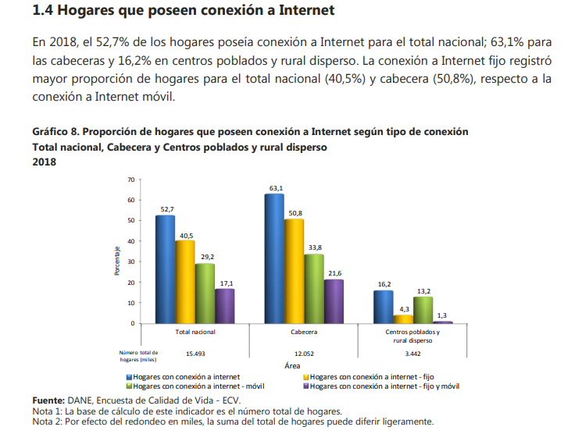

El Dane, también concluyó que “durante el mismo período de análisis, el costo elevado fue la razón principal por la que los hogares no tenían conexión a Internet con 50,7% para el total nacional, seguido por los hogares que no lo consideran necesario (27,6%), no hay cobertura en la zona (7,7%), no saben usarlo (7,0%) y los hogares que no acceden porque no tienen un dispositivo para conectarse (3,8%)”

Frente a las diferencias existentes en las conexiones de internet en zonas rurales vale la pena resaltar que “en países desarrollados, la brecha digital entre la ruralidad es de solo 5%, mientras que en territorios de poco desarrollo hay una diferencia de hasta 30%”

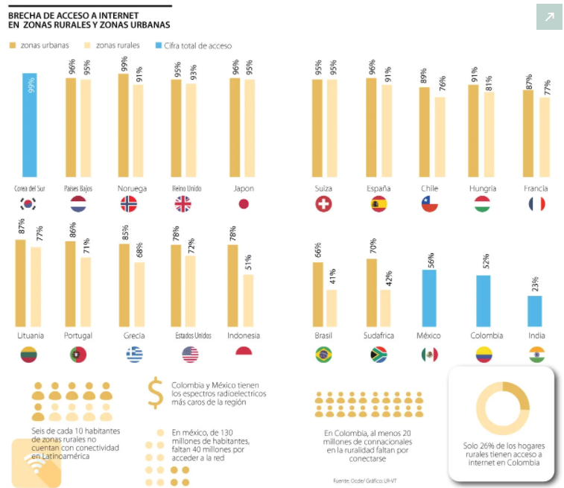

Fuente: https://www.larepublica.co/globoeconomia/el-acceso-a-redes-de-internet-en-las-zonas-rurales-de-latinoamerica-es-de-al-menos-40-3204878

La ruralidad es la más afectada por la falta de conectividad, en el estudio realizado se afirma que al menos “20 millones de personas en la ruralidad no han podido conectarse a internet”. Estos aspectos también han sido analizados por el plan nacional de desarrollo 2018-2022, que se permitió exponer frente al tema:

“El país requiere urgentemente cerrar la brecha digital, tanto a nivel geográfico como socioeconómico. Actualmente, 18 departamentos se encuentran por debajo del promedio nacional de suscriptores de Internet fijo por cada 100 habitantes, y los estratos 1, 2 y 3 tienen penetración de Internet en hogares por debajo del 50%, mientras que los estratos 4, 5 y 6 superan a estos por más de 30 puntos porcentuales. En segundo lugar, también se requiere, paralelamente al cierre de la brecha digital, avanzar en una serie de estrategias que lleven al país hacia la transformación digital de la sociedad, donde la administración pública, el sector productivo y los territorios hagan un uso inteligente de los datos y de las tecnologías disruptivas para mejorar la eficiencia, la competitividad y generar desarrollo”. (Subrayado propio)

Atendiendo a lo expuesto se hace perentorio establecer un derecho que permita la exigibilidad del derecho a internet. Este proyecto de ley permite elevar el derecho al internet como derecho fundamental para buscar su exigibilidad, a partir de los criterios dados por la Corte Constitucional:

“los derechos fundamentales son aquellos que (i) se relacionan funcionalmente con la realización de la dignidad humana, (ii) pueden traducirse o concentrarse en derechos subjetivos y (iii) encuentran consensos dogmáticos, jurisprudenciales o de derecho internacional, legal y reglamentario sobre su fundamentalidad”

Se busca además que en se dé la aplicación del principio de eficacia de los derechos fundamentales, frente a los cuales la Corte se ha manifestado, exponiendo:

Los derechos fundamentales son obligatorios y plenamente aplicables entre los particulares y en las relaciones jurídicas privadas; (ii) Los principios, valores y normas constitucionales tienen un efecto de irradiación, que se extiende a todo el ordenamiento jurídico e incide en las relaciones y decisiones de los particulares; (iii) El Legislador no puede establecer que la protección de los derechos fundamentales no procede en las relaciones privadas. Por consiguiente, corresponde al juez constitucional, en cada caso concreto, establecer si los particulares desconocieron alguna de estas garantías, pues los casos en que se vulneran tampoco pueden establecerse en abstracto; (iv) Presenta una dimensión sustancial y otra procesal. La primera, exige garantizar la efectividad inmediata de los derechos fundamentales en el mayor grado posible mientras que la segunda se expresa en las reglas para la procedencia de la tutela contra personas naturales y jurídicas de naturaleza privada; (v) Se sustenta en el principio de igualdad cuando se presentan marcados desequilibrios entre los particulares involucrados; (vi) La exigibilidad de los derechos a los particulares no opera igual a la que se produce frente a las autoridades. En este sentido, debido a que las personas de naturaleza privada son titulares de sus derechos fundamentales a la libertad y a la autonomía de su voluntad, el Estado no puede imponer visiones respecto de su ejercicio, salvo cuando está en juego la protección de los derechos fundamentales; (vii) Esta Corporación ha empleado criterios como los de relevancia constitucional, razonabilidad y proporcionalidad para evaluar cuáles decisiones de los particulares efectivamente vulneran los derechos fundamentales o, en su defecto, cuáles se realizan en el ámbito de su autonomía, en tanto que no la puede vaciar de contenido; (viii) En el caso de los particulares, el ejercicio de ciertos derechos puede implicar un menoscabo en las libertades de su contraparte, quien también es titular de derechos fundamentales. De allí que la ponderación a cargo de los jueces constitucionales debe ser sensible a esta dificultad y armonizar los intereses y principios enfrentados. (Subrayado propio)

En aras de poder garantizar el acceso a internet su constitucionalización es fundamental en término de su exigibilidad.

CONFLICTO DE INTERESES

Siguiendo lo dispuesto por el artículo 3 de la Ley 2003 de 2019, que modifica el artículo 291 de la Ley 5 de 1992, en que se dispone incluir un acápite que describa las circunstancias o eventos que podrían generar un conflicto de interés para la discusión y votación de proyectos de ley, de acuerdo al artículo 286, se plantea lo siguiente:

El ponente considera que esta iniciativa no conlleva beneficios de tipo particular, actual y/o directo, en los términos de los literales a) y c) del artículo 286 de la Ley 5 de 1992. Sin perjuicio de lo anterior, en todo caso, los congresistas podrán manifestar cualesquiera otras razones que consideren como causales de impedimento.

PROPOSICIÓN

En virtud de las consideraciones anteriormente expuestas, solicito a la Honorable Comisión Primera Constitucional de la Cámara de Representantes dar primer debate al Proyecto de Acto Legislativo No. 052 de 2021 Cámara “Por medio del cual se establece el internet como derecho fundamental”.

Atentamente,

INTI RAÚL ASPRILLA REYES
Representante a la Cámara por Bogotá

TEXTO PROPUESTO PARA PRIMER DEBATE EN CÁMARA DEL PROYECTO DE ACTO LEGISLATIVO NO. 052 DE 2021 CÁMARA “POR MEDIO DEL CUAL SE ESTABLECE EL INTERNET COMO DERECHO FUNDAMENTAL”.
EL CONGRESO DE COLOMBIA

Artículo 1: Modifíquese el inciso tercero, del artículo 20 de la Constitución Política de Colombia, el cual quedará así:

ARTICULO 20. Se garantiza a toda persona la libertad de expresar y difundir su pensamiento y opiniones, la de informar y recibir información veraz e imparcial, y la de fundar medios masivos de comunicación.

Estos son libres y tienen responsabilidad social. Se garantiza el derecho a la rectificación en condiciones de equidad. No habrá censura.

Se garantiza el derecho y promoción al acceso a internet a todos los habitantes del territorio nacional. El Estado proporcionará subsidios para satisfacer este derecho a las personas de menores ingresos.

Artículo 2°. El presente Acto Legislativo rige a partir de la fecha de su publicación y deroga todas las normas que le sean contrarias.

Atentamente,

INTI RAÚL ASPRILLA REYES
Representante a la Cámara por Bogotá

Exposición de motivos del proyecto de ley publicado en la gaceta 936 de 2021.
Naciones Unidas. Internet Rights & Principles Coalition. Carta de derechos humanos y principios para internet. https://derechoseninternet.com/docs/IRPC_Carta_Derechos_Humanos_Internet.pdf. 2/09/21
Ochoa Goez, Darío. ¿Es el Internet un Derecho en Colombia? Universidad Militar Nueva Granada, 2014.
Real Academia de la Lengua. https://dle.rae.es/internet
Declaración Conjunta Sobre Libertad De Expresión E Internet
Corte Constitucional. Sentencia T- 030 de 29 de enero de 2020. M.P. Diana Fajardo Rivera.
Corte Constitucional. Sentencia T- 030 de 29 de enero de 2020. M.P. Diana Fajardo Rivera.
“El artículo 67 de la Constitución reconoce en la educación una doble condición de derecho y de servicio público que busca garantizar el acceso de los ciudadanos al conocimiento, a la ciencia y a los demás bienes y valores culturales. La relevancia de esa función social explica que la norma superior le haya asignado a la familia, a la sociedad y al Estado una corresponsabilidad en la materialización de esas aspiraciones y que haya comprometido a este último con tareas concretas que abarcan, desde la regulación y el ejercicio del control y vigilancia del servicio educativo, hasta la garantía de su calidad, de su adecuado cubrimiento y la formación moral, física e intelectual de los estudiantes. En cuanto a servicio público, la educación exige del Estado unas actuaciones concretas, relacionadas con la garantía de su prestación eficiente y continua a todos los habitantes del territorio nacional, en cumplimiento de los principios de universalidad, solidaridad y redistribución de los recursos en la población económicamente vulnerable” Corte Constitucional. Sentencia T-743 de 23 de octubre de 2013. M.P. Luis Ernesto Vargas Silva.
Dane. https://www.dane.gov.co/files/investigaciones/boletines/tic/bol_tic_hogares_2018.pdf. 7/03/21
Ibídem.
Feria, Esteban. El acceso a redes de internet en las zonas rurales de Latinoamérica es de al menos 40%. https://www.larepublica.co/globoeconomia/el-acceso-a-redes-de-internet-en-las-zonas-rurales-de-latinoamerica-es-de-al-menos-40-3204878. 7/09/21
Plan Nacional de Desarrollo 2018-2022. Bases para el Plan Nacional de Desarrollo, p. 627
Corte Constitucional. Sentencia T-428 de 2012. M.P. María Victoria Calle.
Corte Constitucional. Sentencia T-002 de 2021. M.P. Gloria Stella Ortíz.

